ESCUELA SUPERIOR POLITÉCNICA DEL LITORAL


ESCUELA DE DISEÑO Y COMUNICACIÓN VISUAL
EXAMEN TEÓRICO Y PRÁCTICO

ESTUDIANTE: _____________________________ CALIFICACIÓN

DOCENTE: MSc. Wellington Villota O. PARALELO:

FECHA: __/feb/2014 MATERIA: Animación Web

“Como estudiante de ESPOL me comprometo a combatir la mediocridad y a actuar con honestidad; por eso no copio ni dejo copiar.”

………………………………………..
firma de compromiso del estudiante.

1. Subraye la o las respuestas correctas. (0,5 puntos c/u)

- Seleccione los efectos de sonido que se pueden aplicar en Falsh
- Canal Izquierdo.
- Aumento Progresivo.
- Canal Apha.

- Los tipos de animaciones de interpolación en Flash son:
- Interpolación y de Forma.
- Interpolación y de Fotograma a Fotograma.
- Interpolación clásica, movimiento y forma.

2. Complete la oración según corresponda. (1 punto c/u)

- Serie de láminas transparentes de acetato apiladas una encima de otra en Flash se llaman _________.
- El método que sirve para especificar un archivo en formato flv en el control ScrollPane se llama _________________.
- Es aquel que determina un cambio en la animación se llama ________________________.

3. Indique V o F en el paréntesis según corresponda. (0,5 puntos c/u)

  - Un gráfico, animación o un botón reutilizable en Flash se lo conoce con el nombre de objeto. ( )
  - Realizar una animación en Flash es un proceso largo pero mecanizable. ( )

4. Realice una aplicación que contenga lo siguiente. (15 puntos)

Crear un proyecto que utilice dos escenas. La primera escena debe llamarse “Tema 1” y la segunda “Tema 2”.

  - Diseño y animación de la Escena “Tema 1”. La escena “Tema 1” debe quedar como se muestra a continuación:

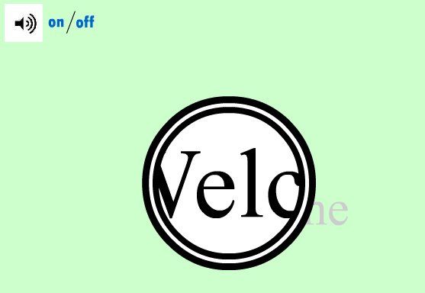
Tema 2

  - Crear una animación de máscara con la palabra “WELCOME” con las herramientas vectoriales revisadas en clase. Ver muestra “Tema1.swf”. (5 puntos)

  - Crear botones personalizados con efecto de Rollover para encender y apagar el sonido. Ver muestra “Tema1.swf”. (3 puntos)
  - Crear un botón llamado “Tema 2” para ir a la siguiente escena. Ver muestra “Tema1.swf”. (1 punto)

  - Diseño y animación de la escena “Tema 2”. La escena “Tema 2” debe quedar como se muestra a continuación:

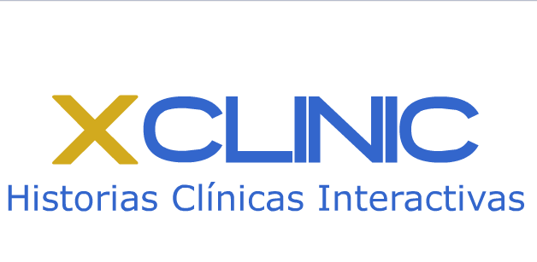
Tema 1

  - Crear una animación que mezcle interpolación de forma y movimiento con el logo “XClinic” y la frase “Historia Clínicas Interactivas”. Ver muestra “Tema 2.swf”. (5 puntos)
  - Crear un botón llamado “Tema 1” que permite regresar al Tema1. Ver muestra “Tema1.swf”. (1 punto)

